COMMENT FONCTIONNE UNE BASCULE DE COUR?
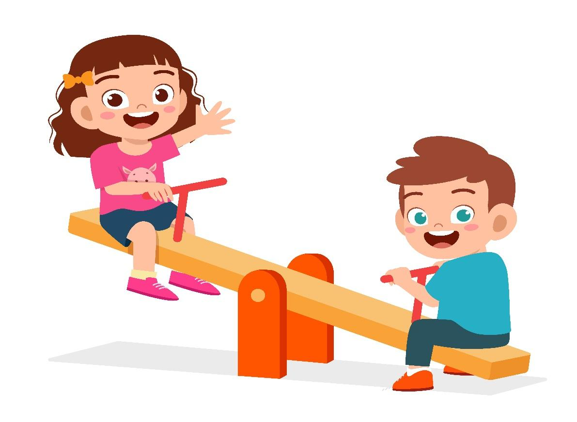
Tout le monde a été un jour dans une cour de récréation et connaît la bascule. C'est probablement le meilleur jeu de tous. Mais savez-vous comment ça fonctionne?
Sur une balançoire à bascule, tout est une question d'équilibre. Quand deux enfants du même poids s’asseyent sur les sièges de la balançoire, celle-ci sera bien équilibrée. Si l'un des enfants est beaucoup plus lourd, l'autre aura du mal à rester au sol tandis que le premier aura du mal à monter. Avez-vous déjà essayé de vous pencher davantage vers l'arrière ou vers l'avant sur la bascule ? En effet, ce n'est pas seulement une question de poids, mais aussi votre emplacement qui aura une influence sur la position de la bascule.
Pour cela, nous allons étudier en détail le fonctionnement de la balançoire à bascule en utilisant un modèle avec les blocs HeLiWi.
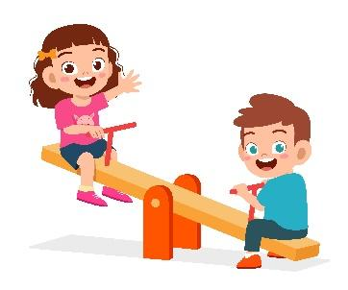

Les barres grises correspondent aux enfants, la barre rouge est la barre transversale et le triangle noir est le support.

Premièrement, on commence par construire la bascule.

CONSTRUIR LA bascule
La construction de la bascule est très simple. Prenez les blocs suivants :
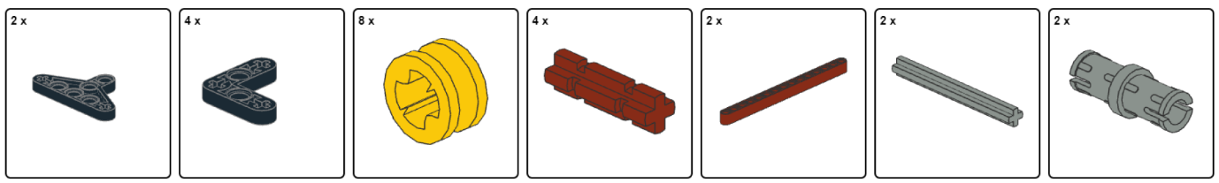
Commencez à construire et suivez attentivement les 3 étapes ci-dessous. Comptez toujours soigneusement les trous avant de placer un bloc.
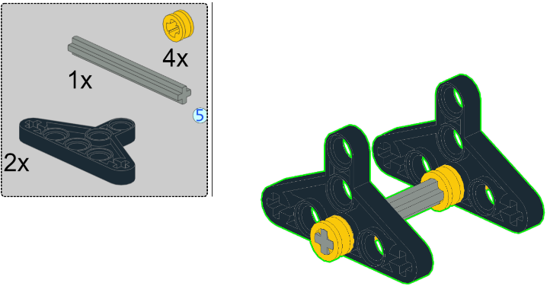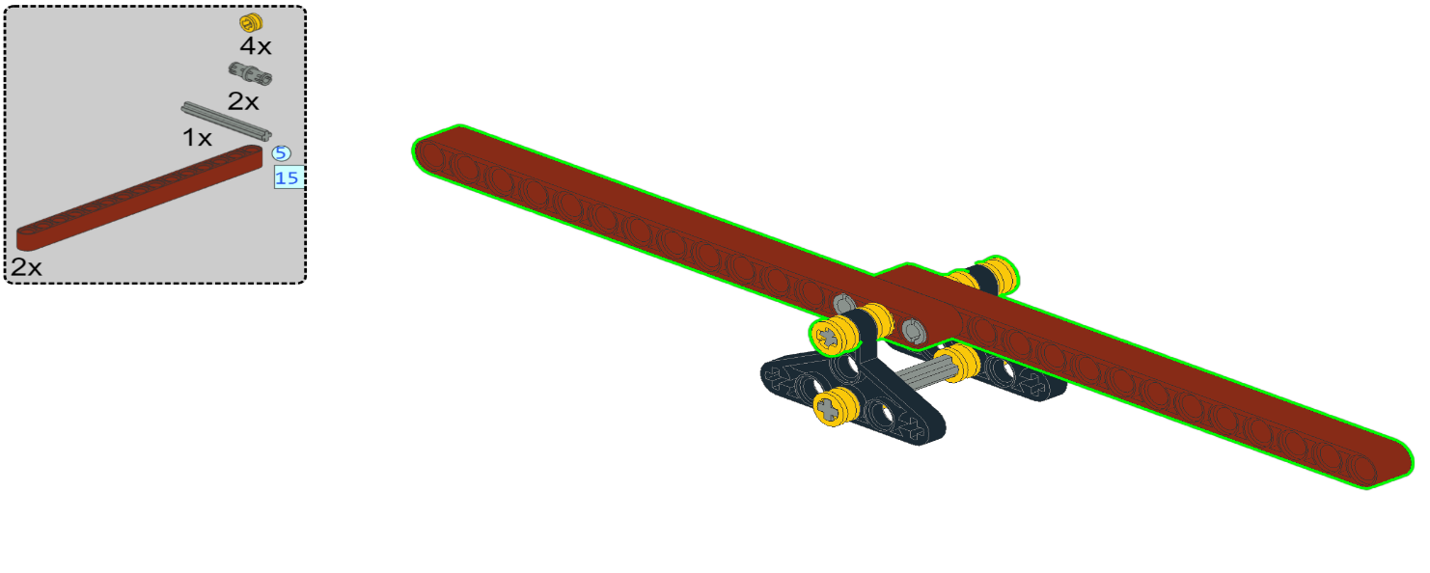
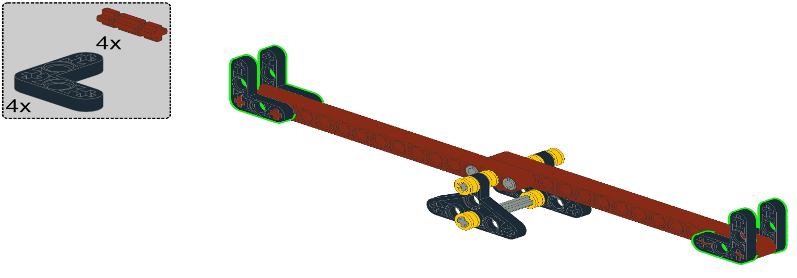
La bascule est maintenant prête à être utilisée et nous pouvons commencer par expliquer certains principes.

EXPÉRIMENTER L'ÉQUILIBRE
Si nous voulons équilibrer une bascule, nous devons placer deux poids égaux de chaque côté, à la même distance du centre. Essayez ceci :

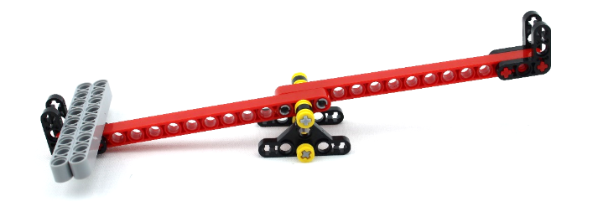
Que se passe-t-il quand on met les poids du même côté? La balançoire s'inclinera vers le côté le plus lourd.
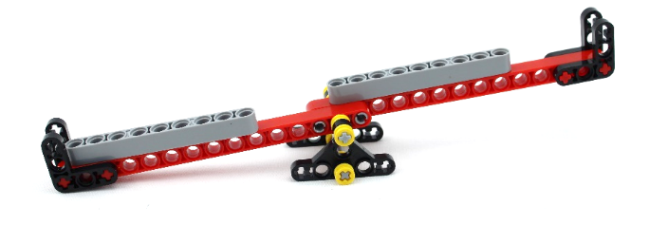
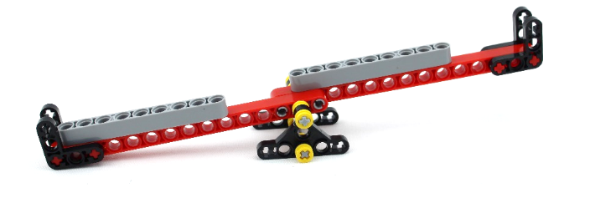
Quelques autres exemples. Vous comprenez ce qui se passe?

Si vous déplacez l'un des blocs vers le milieu, la bascule ne sera plus équilibrée et elle basculera de l'autre côté.

Conclusion:
Même si vous avez deux blocs identiques et donc le même poids des deux côtés, la position du poids sur la planche à bascule joue également un rôle.
- Si l'un des deux blocs est positionné plus à l'arrière de la planche, la planche basculera de ce côté.
- Si l'un des deux blocs se trouve plus vers le milieu de la planche à bascule, la planche basculera de
l'autre côté.

Test 2A: Essayez d'équilibrer trois blocs gris sur la balançoire que vous avez conçue. Comment allez-vous les positionner sur la balançoire? Dessinez un croquis ci-dessous.
Conseil : Il existe plusieurs solutions. Par exemple, regardez la figure du test 5A (iii) pour un exemple de réponse.
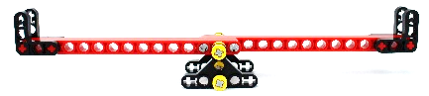

Test 2B (dans la cour de récréation) : La prochaine fois que tu monteras sur la balançoire avec un frère, une sœur, un papa, une maman, etc. plus lourds, penche-toi en arrière et laisse l'autre s'asseoir au milieu de la balançoire. De cette façon, vous pourrez équilibrer la balançoire sans avoir à grossir en mangeant des sandwichs supplémentaires.

L'IMPORTANCE D'UNE CONSTRUCTION CORRECTE
Il est très important de toujours bien réfléchir au moment de la conception de la bascule. Même si quelque chose semble bon à première vue, un petit écart peut en effet avoir des conséquences importantes.
Test 3A : Regardez attentivement la balançoire à bascule ci-dessous.
(i) Encerclez la différence entre la construction et votre propre création ?

(ii) Que se passe-t-il si vous mettez un seul bloc à chaque extrémité de la balançoire et pourquoi (voir la figure ci-dessous)?
Quoi:……………………………………………………………………………………………………………………………………………………………
Pourquoi:……………………………………………………………………………………………………………………………………………………………

Conclusion:
Une balançoire bien conçue doit être équilibrée au repos.
Par conséquent, la balançoire doit être parfaitement égale
des deux côtés. La planche à bascule doit donc être symétrique
par rapport au point d'appui.

DÉFIS

Test 4A. Comment placer les enfants supplémentaires sur la planche à bascule de manière à ce que la planche à bascule soit dans la position prédéfinie ?
Placez les enfants manquants dans les figures ci-dessous. Il peut s'agir d'une combinaison de petits et de grands enfants. Gardez en tête les règles suivantes :
- Si vous pouvez placer un petit enfant, placez-le en premier.
- Placez au maximum 2 enfants par bascule.
- Placez les enfants le plus possible aux extrémités.

Exemple :

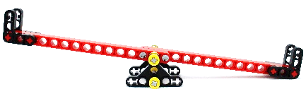

Exercises:
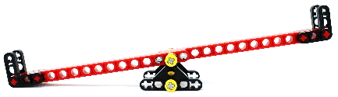

PRINCIPES MATHÉMATIQUES
Situation d'équilibre:
Les barres grises ont le même poids, par exemple 10g.
Si nous plaçons les deux barres (10g) exactement à la même distance (1dm ou 10 cm) du centre, la balançoire sera équilibrée.
Ainsi, le poids et la distance par rapport au centre jouent tous deux un rôle dans l'équilibre d'une planche à bascule. Ceci peut être représenté mathématiquement par l'équation suivante :
Conclusion: Poids(Gauche) x Distance(Gauche) = Poids(Droite) x Distance(Droite)
10g x 1dm = 10g x 1dm
10 = 10
La balançoire est donc en équilibre car l'égalité ci-dessus est respectée. Le résultat du côté gauche de l'égalité est équivalent au résultat du côté droit de l'égalité.
Notez que les unités (g et dm) peuvent être supprimées puisqu'elles apparaissent des deux côtés de l'équation.
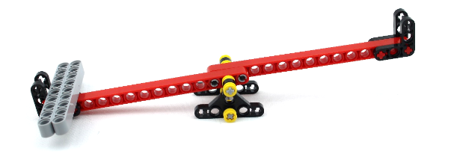
Situation de déséquilibre :
Dans ces 2 figures ci-dessus, il y a plus de poids d'un côté. Il y a toujours 2 barres (2 x 10g) d'un côté ou à 1 dm du centre.
Nous nous trouvons donc dans les situations suivantes:
0g x 0dm < 20g x 1dm ou 20g x 1dm > 0g x 0dm
0 < 20 ou 20 > 0
Comme il y a une inégalité, la balançoire ne sera pas équilibrée. La bascule penchera du côté de l’équation avec le plus grand résultat.
Conclusion:
Si le poids x la distance (gauche) < le poids x la distance (droite), la bascule s'incline vers la droite.
Si le poids x la distance (gauche) > le poids x la distance (droite), la bascule s'incline vers la gauche
Als gewicht x afstand (links) > gewicht x afstand (rechts) de wip helt naar links

Als gewicht x afstand > gewicht x afstand de wip helt naar links

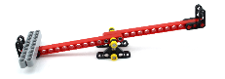
Test 5A: Expliquez comment on peut établir l'égalité/inégalité dans les situations ci-dessous. Encore une fois, supposez que
- Un bloc gris pèse 10g
- La distance de la balançoire est de 10 cm.
- La distance au centre de la balançoire est de 5 cm.
Poids(Gauche) x Distance(Gauche) = ou < ou > Poids(Droite) x Distance(Droite)
… x … … … x …
… … …
… x … … … x …
… … …

… x … … … x …
… … …

Question 5B. Imaginez que le grand enfant est deux fois plus lourd que le petit. Il y a également deux sièges sur la balançoire: à l'arrière et au milieu. Si les enfants sont les uns sur les autres, ils sont assis au même endroit.
Vous ne pouvez placer que des petits enfants et le moins possible. Où devez-vous placer les enfants pour que la balançoire soit équilibrée ?
Conseil : Supposons que le poids du petit enfant = 1 et le poids du grand enfant = 2.
Supposons que la distance à l'extrémité de la balançoire = 2 et la distance au milieu de la balançoire = 1.
Prenez en compte : Poids (gauche) x distance (gauche) = Poids (droite) x distance (droite)

Exemple:

1x1 < 2x2 doit devenir 4x1 = 2x2
1 < 4 4 = 4
Pour équilibrer la balançoire, vous devez aussi arriver à 4 dans le côté gauche de l'équation.
Maintenant, faites-le vous-même avec les exemples ci-dessous.
Dessinez à droite les petits enfants sur la balançoire et complétez les (in)équations:

… x … > … x … doit devenir … x … = … x …
…. > …. … = …
… x … > … x … doit devenir … x … = … x …
…. > …. … = …
… x … > … x … doit devenir … x … = ( … x …) + ( …. x …. )
…. > …. … = …
( … x … ) + ( … x … ) > … x … doit devenir ( … x … ) + ( … x … ) = … x …..
…. > …. … = …
Test 5C. Réalisez une création différente avec les blocs dans lesquels l'équilibre joue également un rôle important.

Vous pouvez partir de la balançoire et faire des changements.

Ou vous pouvez imaginer une création complètement différente. Peut-être que les balances du passé peuvent vous inspirer...
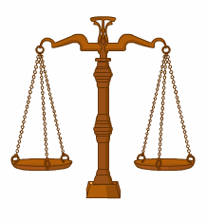
Conseil: il existe un exemple sur le site web.
Vous pouvez retrouver la balance sur le site web dans la catégorie des outils. Vous y trouverez le plan étape par étape, à la fois en 3 dimensions (dans l'environnement en ligne) et en 2 dimensions (sur papier, pdf).

Niveau 1
8 étapes
49 blocs

Au lieu de suivre le plan étape par étape, vous pouvez aussi essayer de construire la balance en utilisant le dessin ci-dessous.
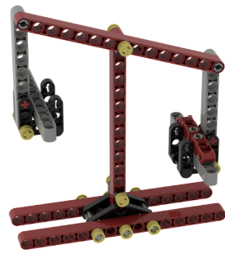
Remarquez qu'au lieu de placer les tiges sur la balançoire, les tiges sont dans les plateaux près de la balance.

COMMENT FONCTIONNE LA BASCULE - SOLUTIONS

Test 2A:

Test 3A:
(i)

(ii) Quoi: la balançoire s'incline vers la gauche.
Pourquoi : Il y a plus de poids sur le côté gauche parce que le bras gauche de la balançoire est plus long, qu’un morceau du bras droit de la balançoire est aussi sur la gauche et qu’il y a une broche de connexion supplémentaire sur le côté gauche.

Test 4A:

Test 5A:
(i) 20 x 10 > 10 x 10 ou 200 > 100
(ii) 10 x 5 < 10 x 10 ou 50 < 100
(iii) 20 x 5 = 10 x 10 ou 100 = 100

Test 5B:

2 x 2 > 0 x 0 doit devenir 2 x 2 = (2x1) x 2
4 > 0 4 = 4
2 x 1 > 0 x 0 2 x 1 = 1 x 2
2 > 0 2 = 2
2 x 2 > 1 x 2 2 x 2 = (2 x 1) + (1 x 2)
4 > 2 4 = 4
(1 x 2) + (2 x 1) > 0 x 0 (1 x 2) + (2 x 1) = 2 x 2
4 > 0 4 = 4

